**文档管理V1.0操作**

## 建立文档目录树

注意：管理员建立文档目录时有个文档分类：

1：我的文档-> 自己可操作的文档

2：我的分享-> 自己分享出去的文档

3：分享文档-> 别人分享给自己的文档

4：公用文档-> 授权可能看见此节点，就能看到公用下的所有文档

5：回收站-> 自己删除的文档，不是真正删除(标记为删除，可在回收站彻底删除)

建立文档目录树分为两类>1：普通用户，2>管理员 根据用户的角色分配不同的按钮即可：

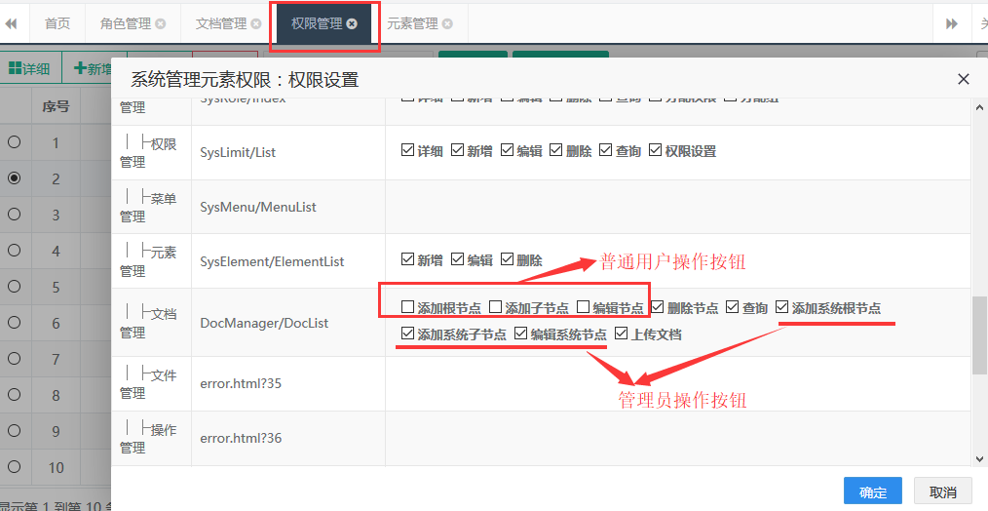

管理员：

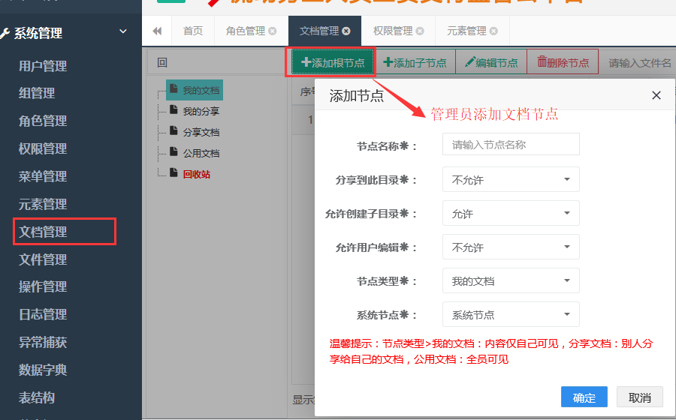

普通用户：

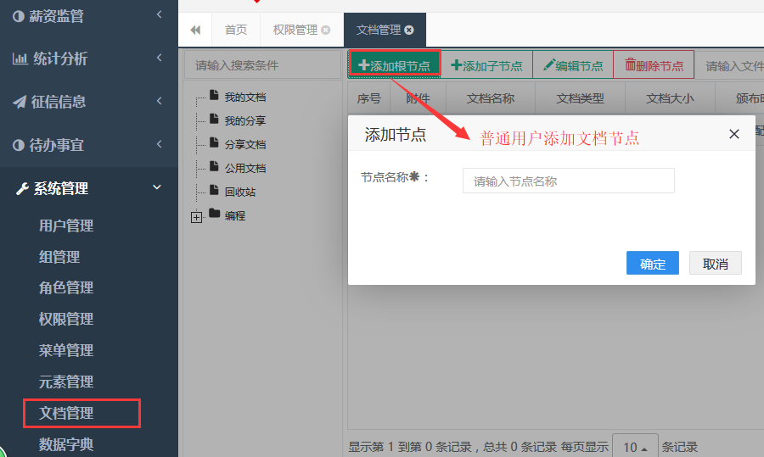

## 2.建立权限

用于管理文档目录树，根据用户角色分配权限 不同的角色可以看到不同的文档目录树结构

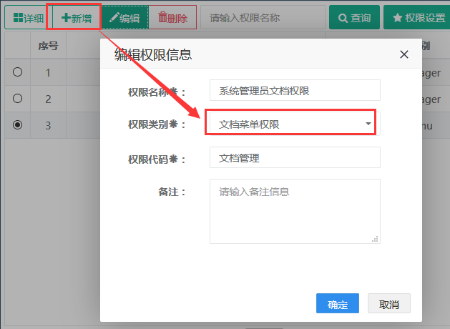

## 权限设置

勾选的即为可见：

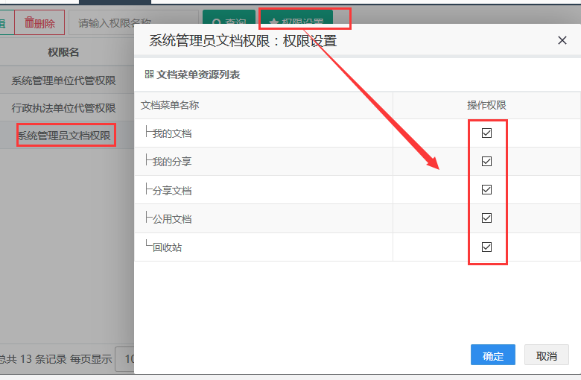

## 上传文档

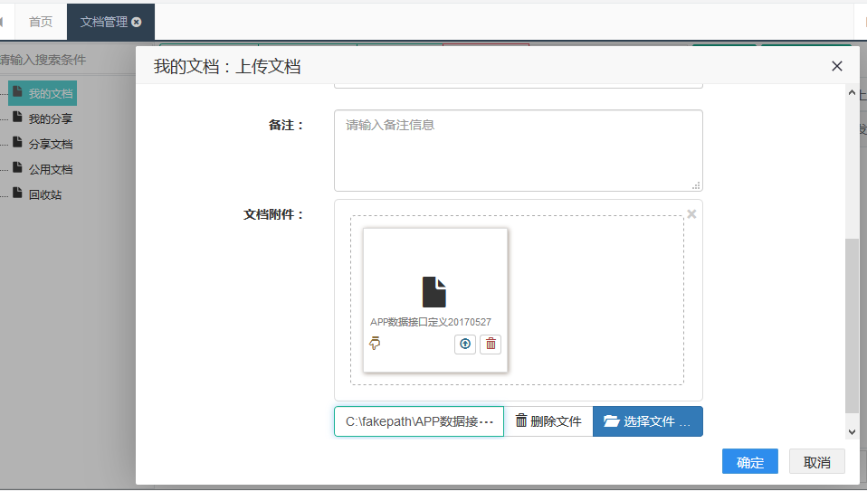

## 5.文档一览

